**SPRAWOZDANIE**

Zajęcia: Analiza Procesów Uczenia

Prowadzący: prof. Dr hab. Vasyl Martsenyuk

**Laboratorium 5**

3.02.2021

**Temat:** „Modelowanie procesów uczenia maszynowego w pakiecie mlr. Trenowanie, ocena i porównywanie modeli w pakiecie mlr.”

**Wariant 8**

Kamil Pająk

Informatyka II stopień

Stacjonarne (zaoczne)

1 semestr

1. **Polecenie:**

Zadanie 1 dotyczy konstruowania drzew decyzyjnych oraz reguł klasyfikacyjnych na podstawie zbioru danych (library(MASS lub datasets)). Wariant zadania genotype

Zadanie 2 dotyczy prognozowania oceny klientów (w skali 5-punktowej, Error < 5%) urządzeń RTV AGD, określonych na Zajęciu 1. Rozwiązanie polega na użyciu pakietu mlr. Należy wybrać najlepszą metodę wśród 5 możliwych z punktu widzenia przecyzyjności. Wyniki porównywania precyzyjności metod należy przedstawić w postaci graficznej

1. **Wprowadzane dane:**

Cały program znajduję się na Githubie:

<https://github.com/vincidaking/APU>

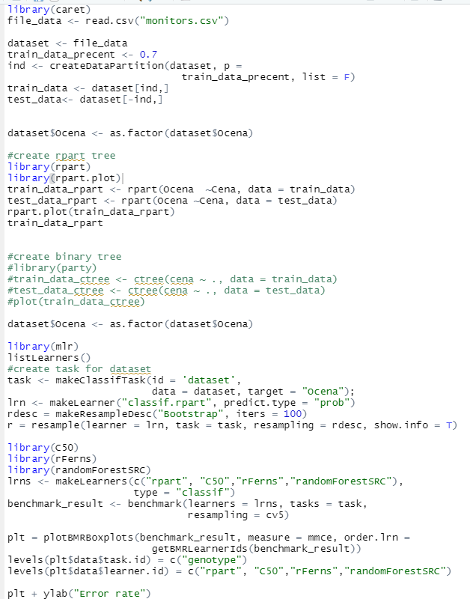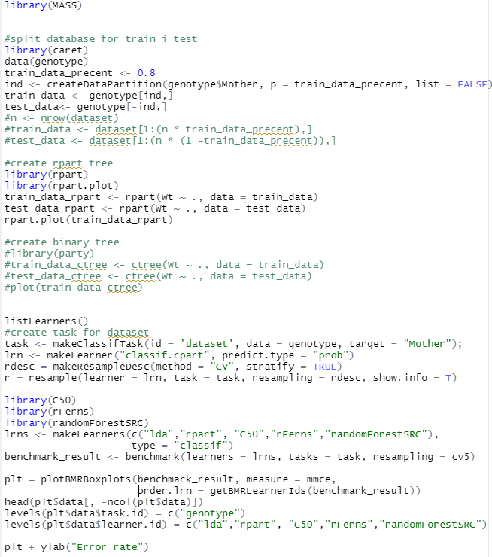

Plik monitors.csv

1. **Wynik działania:**

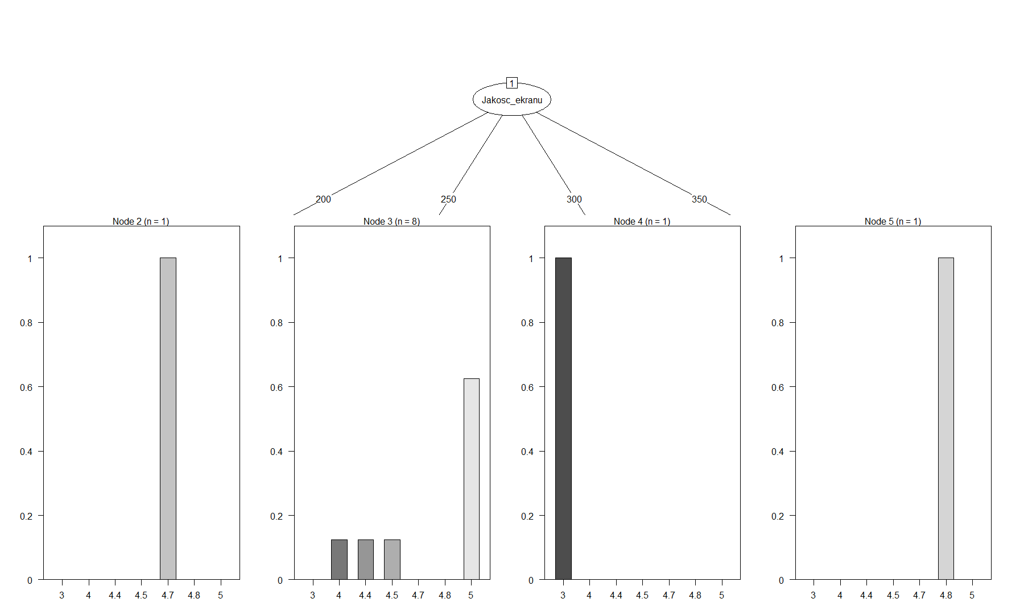

Plik tree.png

1. **Wnioski**

Na podstawie otrzymanego wyniku można stwierdzić, że język R oraz paczka mlr pozwalają w prosty i wygodny sposób drzewa decyzyjne które mogą służyć do klasyfikacji. Sukces utworzenia drzewa jest uzależniony od wielkości zbioru uczącego. Paczka mlr pozwala również na uczenie sieci nauronowych. Skutecznosć nauczenia sieci zależy od wprowadzonych danych.